2019 год объявлен годом театра в России. В связи с этим в МАДОУ №1 «Детский сад Будущего» был составлен план мероприятий в рамках Года театра. Также была создана рабочая группа по подготовке мероприятий в составе:

- старший воспитатель Шишова Ю. П.,

- музыкальный руководитель Брылина В.В.,

- инструктор по физической культуре Сидорова А.В.,

- педагог-психолог Карпухина В.Г.,

- педагоги всех возрастных групп.

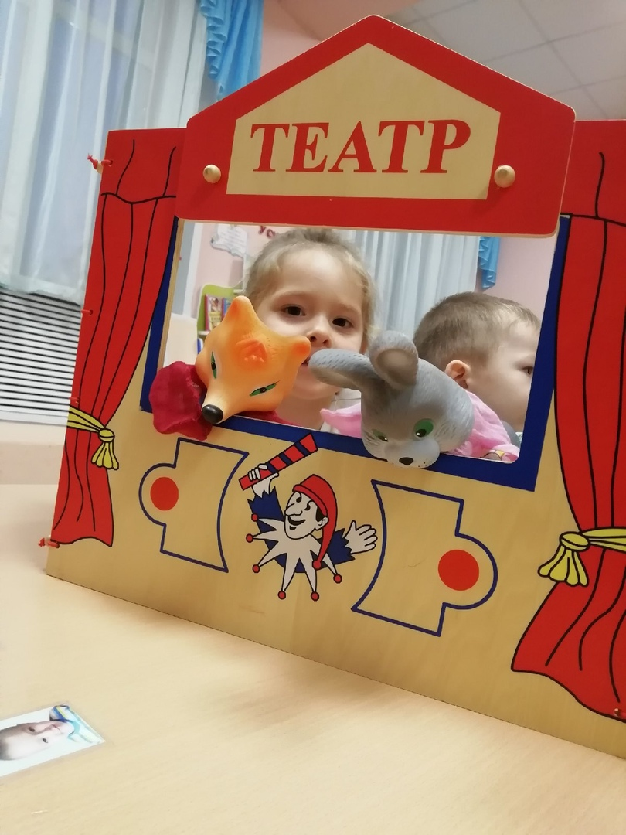В рамках года театра **во второй младшей группе,** как на занятиях, так и в свободной совместной деятельности воспитателя с детьми проводились театрализованные игры. Используя содержательный материал театрализованных игр и игр-драматизаций сказок с нравственными выводами и юмор, а также стремление детей к самостоятельности, мы увидели, какое впечатление оказывает тот или иной спектакль на детей. Работа является успешной, так как появился интерес и увлеченность детей в процессе театрализованных игр.

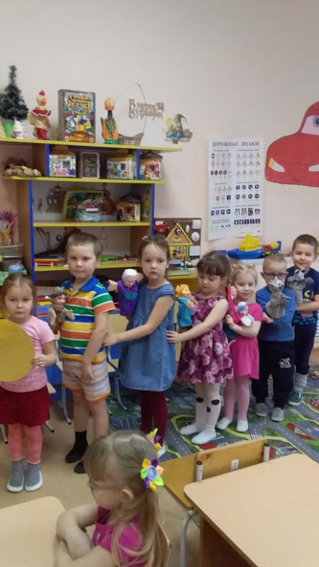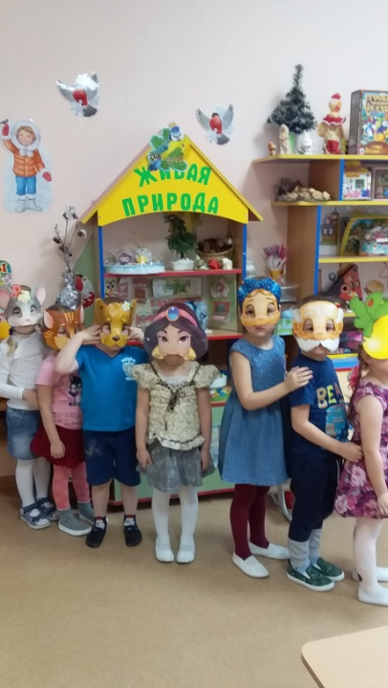**В средней группе** проводились беседы на тему «Знакомство с видами театров» и инсценировка сказки «Колобок».

**В старшей группе** были организованы и проведены следующие мероприятия:

- просмотр видеофильма «Театральная азбука», целью которого является расширение представления детей о мире театра, о театральных профессиях, стимулирование их интереса к театральному искусству, обогащение словарного запаса детей театральными терминами;

- проведена беседа с показом презентации «Театральный этикет», в ходе которой у обучающихся была сформирована этическая культура, нравственные ценности и нормы;

- проведена индивидуальная работа с детьми по подготовке к драматизации сказок по развитию интонационной выразительности, пантомимы;

- прорепетированы и показаны сказки «Репка» и «Колобок»;

- разучены и показаны этюды «Егорушка – Егор», «Заяц, Заяц, чем ты занят?», с помощью чего, обучающиеся освоили умение и навыки актерского мастерства;

проведен цикл занятий «В стране Кукляндии», в ходе которого у детей сформировалось понятие о назначении кукол; о том, что необходимо бережно о них заботиться;

- разработан и проведен комплекс игр на развитие правильной речи «Сказочная страна», с помощью которого, у детей сформировано представление о правильном и чётком произношении звуков и слов, красивом высказывании своих мыслей.

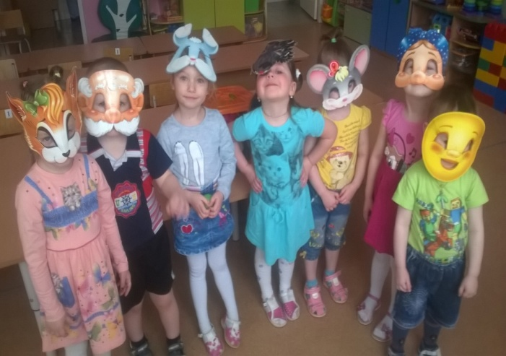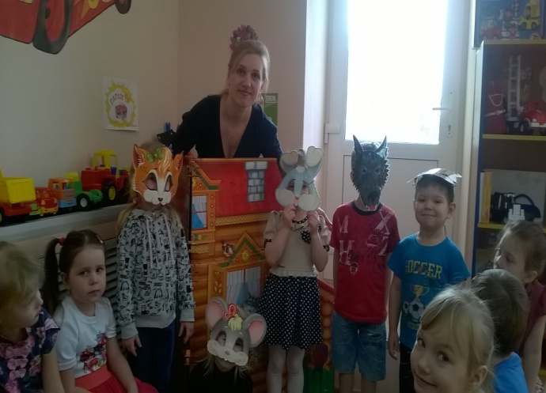

**В подготовительной к школе** группе были организованы и проведены мероприятия:

- Беседа и показ презентации «Театральный этикет» - цель данной беседы расширение элементарных знаний и понятий о театре, правила поведения в театре.

- Были проведены занятия «Рассмотри и расскажи», «Сочини сказку» - цель данных занятий – научить детей по картинкам составлять и рассказывать сказку, используя правильно поставленные предложения.

- Была проведена индивидуальная работа с детьми по подготовке к драматизации сказок. Показ сказки «Репка» - цель данной драматизации являлась научить детей, рассказывать сказку, импровизируя все действия.

- Проводился комплекс игр на развитие мышления «Театральная палитра» - цель данных игр развивать логическое мышление, творческое воображение, познавательную деятельность.

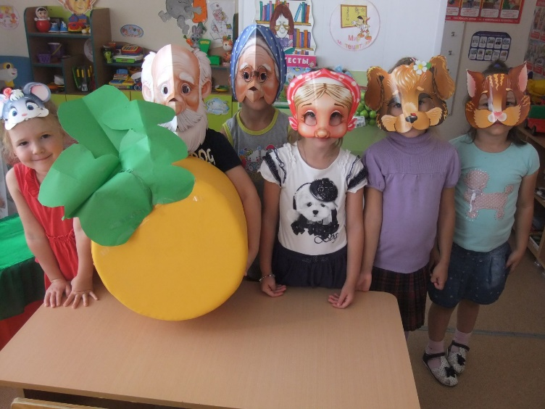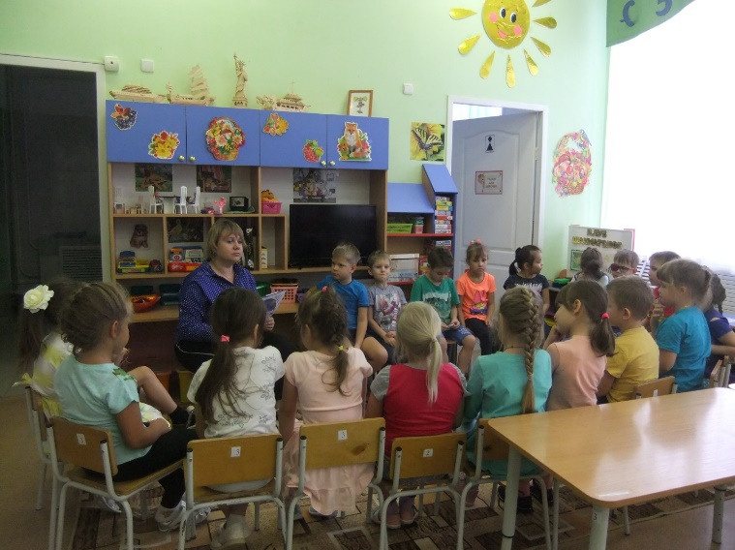- Проводился комплекс игр на развитие правильной речи «Сказочная страна» - цель данных игр совершенствовать грамматический строй речи.

Также МАДОУ №1 «Детский сад Будущего» решили организовать конкурс детских театральных спектаклей на экологическую тему «Зелёная планета» среди дошкольных учреждений ГО Богданович. Для этого было разработано положение, сценарий, была произведена подборка репертуара для воспитанников средней, старшей и подготовительной к школе групп МАДОУ №1.

Целями и задачами данного конкурса являлось:

- развитие творческих способностей и дарований детей средствами театрального искусства;

- приобщение детей к театральному творчеству;

- приобщение детей к экологической культуре посредством экологических сказок;

- стимулирование творческого развития и роста коллективов, повышение исполнительского мастерства участников конкурса;

- выявление и поддержка художественно одаренных детей;

- привлечение внимания населения к проблемам окружающей среды.

Приняли участие 9 детских садов. На конкурсе были представлены экологические спектакли, песни, акробатические этюды и даже театр мод. Детям удалось раскрыть проблему экологии, привлечь внимание к данной проблеме.

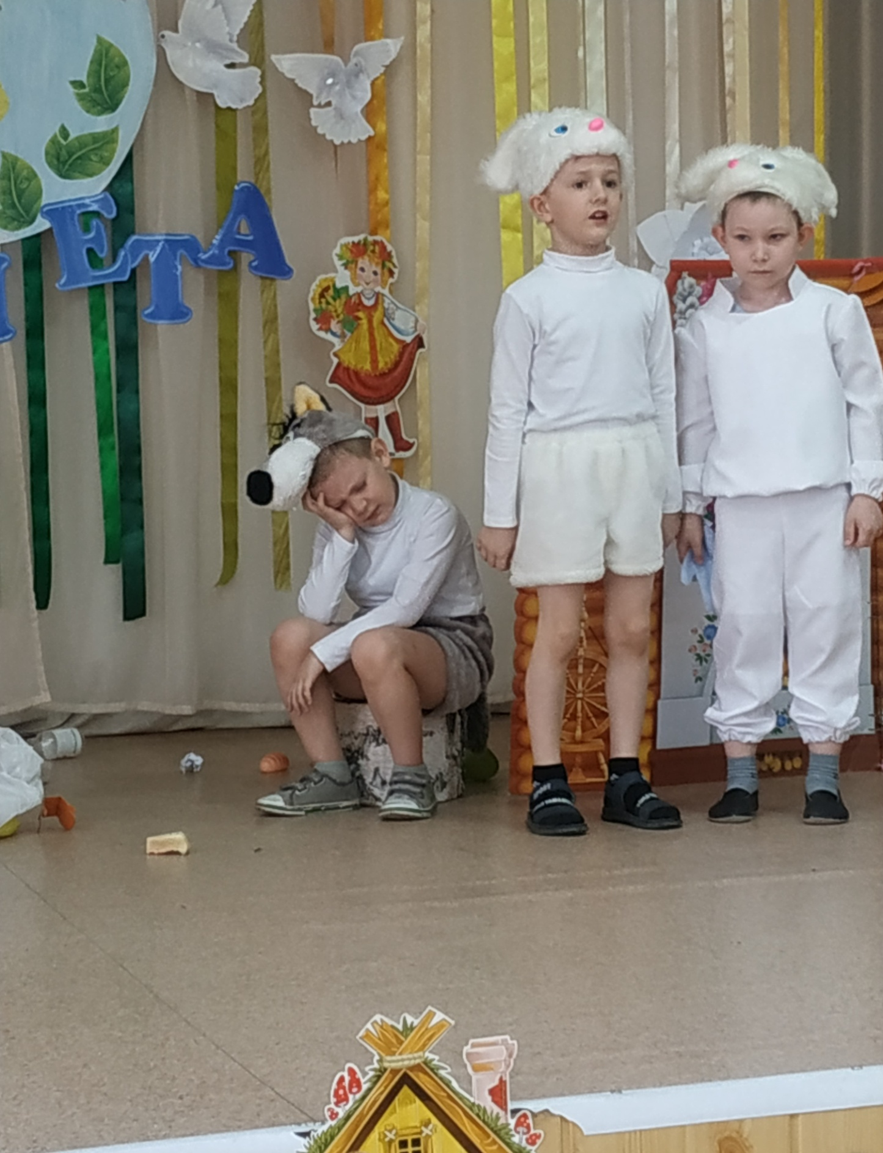

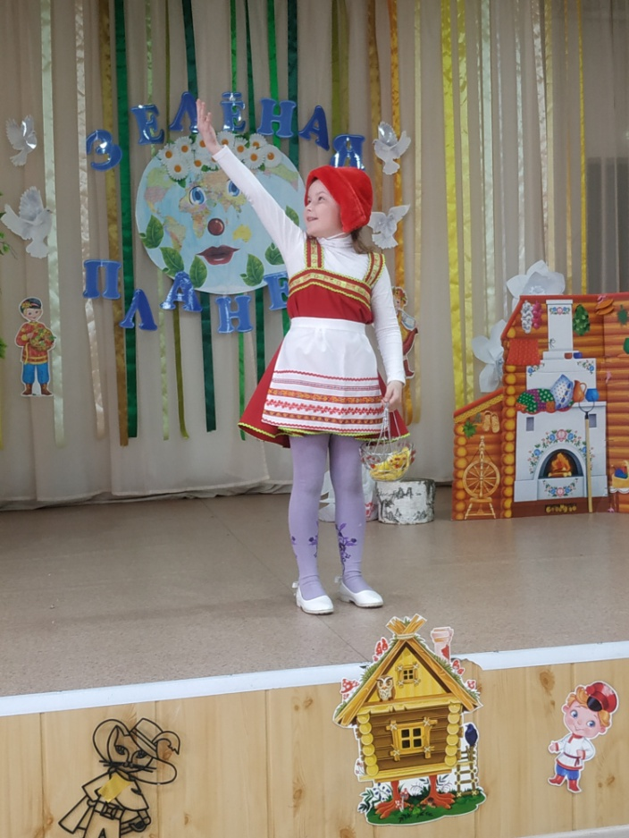

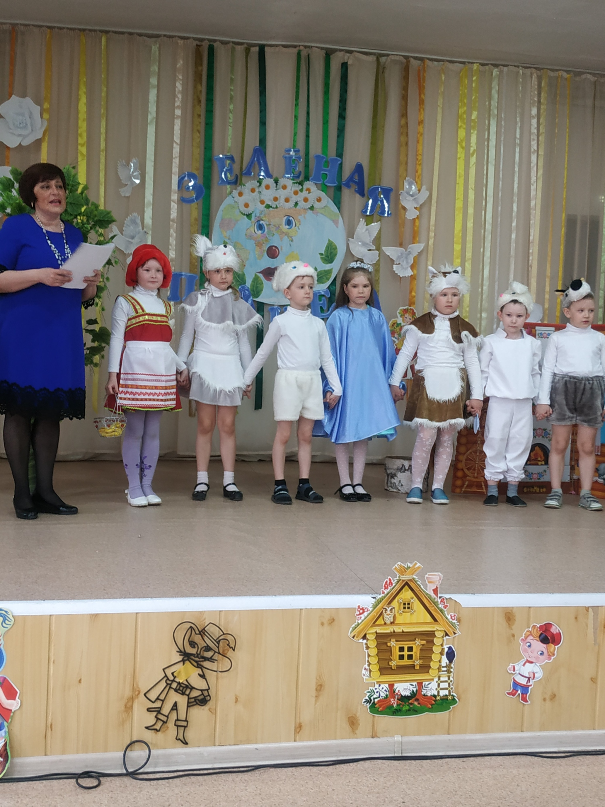

Думаю, что значение экологического театра очень велико. Театр учит думать, чувствовать, действовать в образах. Средствами театра можно не только раскрыть личность ребенка, но и воспитать его. Воспитать, прежде всего, любовь к природе, деятельную, а не отвлеченно-абстрактную.

Театральное искусство, как метод вовлечения детей в активную природоохранную деятельность, позволяет нам использовать такие присущие детям качества, как стремление к подражанию, любовь к переодеваниям и желание общения со сверстниками.